PROYECTO ACADÉMICO · INGENIERÍA DE SOFTWARE

AdoptaAPI
Sistema de Gestión de Adopción de Mascotas API REST · ASP.NET Core MVC 8 · Azure

Institución / Curso
Desarrollo Web — Proyecto Lógico Web → API
Metodología
Agile / Scrum

Stack tecnológico
ASP.NET Core MVC 8, C#, JavaScript, SQL Server, Azure
Arquitectura
MVC en capas (Presentation · Business · Data Access)

Versión documento
1.0 — Agosto 2026
Integrantes
4 personas

Samanta Rojas · Killiam García · Jonnathan Rey · Santiago Cuervo

Índice de contenidos
- Resumen ejecutivo
- Contexto y objetivos
- Alcance del proyecto
- Épicas y módulos
- Historias de usuario
- Tareas y planificación

- Modelo de datos
- Diagrama de casos de uso
- Diagrama de clases
- Diagrama de secuencia
- Diagrama de componentes
- Matriz de trazabilidad
- Apéndice — Endpoints REST

Resumen ejecutivo

AdoptaAPI es una plataforma tecnológica orientada a centralizar y digitalizar el proceso de adopción de mascotas en Colombia. Conecta fundaciones de rescate animal con adoptantes potenciales mediante una API REST documentada y una interfaz web MVC, reemplazando la gestión fragmentada actual en redes sociales.

Aspecto | Descripción
Problema | Información dispersa, falta de trazabilidad y procesos informales en adopciones
Solución | API centralizada con filtros, flujo de solicitudes con estados y reportes de impacto
Usuarios | Fundaciones de rescate, adoptantes y visitantes
Entregables | API REST, Swagger UI, modelo relacional, diagramas UML, mockups Figma, despliegue Azure
Duración estimada | 6 semanas (3 sprints + setup)

Contexto y objetivos

Objetivo general
Desarrollar una API REST que centralice y digitalice el proceso de publicación, búsqueda y seguimiento de adopciones de mascotas, conectando de forma ágil y trazable a fundaciones de rescate animal con potenciales adoptantes.

Objetivos específicos

ID | Objetivo | Indicador de éxito
OE-01 | API REST documentada con Swagger | OpenAPI 3.0 publicado en /swagger
OE-02 | Filtrado por especie, edad, tamaño y ciudad | GET /api/mascotas con query params funcionales
OE-03 | Flujo de solicitud con estados trazables | 5 estados con transiciones validadas
OE-04 | Reportes para fundaciones | Dashboard con métricas disponibles vs. adoptadas
OE-05 | Interfaz Swagger UI + mockups Figma | Prototipo navegable y API probada en vivo

Descripción del problema

La tenencia de mascotas en Colombia es un fenómeno significativo: cerca de 58% de los hogares colombianos tiene al menos una mascota, según cifras citadas por el director de Asuntos Económicos de Fenalco, con los perros como la especie preferida entre los hogares. Este volumen de tenencia va de la mano de una red de rescate igualmente amplia, pero profundamente informal: la mayoría de quienes rescatan animales en el país no son fundaciones con sede física, sino personas particulares que operan bajo el modelo de "hogar de paso" o foster, cuidando a los animales en sus propias casas mientras buscan adoptantes, un esquema muy dedicado pero con recursos limitados que constituye la mayor parte de la red de rescate en el país.

Esta atomización de actores —fundaciones legalmente constituidas, colectivos de rescatistas independientes y hogares de paso individuales— explica por qué la información sobre mascotas disponibles termina dispersa en decenas de perfiles distintos. La práctica común, tanto de fundaciones grandes como de rescatistas individuales, sigue siendo publicar en Instagram o Facebook, apoyándose en grupos como "Adopciones Bogotá Gatos" o "Felinos en Adopción Colombia" y en hashtags de campaña como #AdoptaEnBogota o #AdoptaNoCompres, además de jornadas presenciales realizadas en parques y centros comerciales en alianza con marcas o comercios. Si bien estas estrategias generan visibilidad puntual, no ofrecen ningún mecanismo de control centralizado ni de actualización automática del estado de cada animal.
A esto se suma un problema de confianza: dado que cualquier persona puede abrir un perfil o publicar en un grupo de Facebook ofreciendo mascotas en adopción, los propios adoptantes deben verificar manualmente que la fundación o el rescatista sea legítimo, evitando lugares que vendan mascotas de forma clandestina o sin garantías sanitarias. La ausencia de un registro único y verificable traslada esa carga de validación al usuario final, en lugar de resolverse a nivel de plataforma.

Por otro lado, el problema de fondo que busca atender la adopción —la sobrepoblación de animales en situación de calle— tiene una dimensión estructural: cada adopción efectiva libera un cupo físico en un refugio para que otro animal rescatado pueda recibir atención, lo que combate directamente la sobrepoblación y desincentiva la cría y venta indiscriminada de animales, una problemática que organizaciones como World Animal Protection buscan visibilizar a nivel global. Sin embargo, cuando el proceso de adopción es lento o poco trazable por depender de mensajes privados y comentarios dispersos, ese ciclo de rotación se hace más lento, y los refugios y hogares de paso permanecen saturados por más tiempo del necesario.

Finalmente, iniciativas existentes muestran que algunas fundaciones ya intentan paliar la falta de seguimiento de forma manual y no estandarizada —por ejemplo, mediante programas de "padrinazgo" en los que reportan periódicamente el estado del animal a quien realiza un aporte—como el "Plan Padrino" de Casa de Esperanza, que envía un reporte del estado del animal y del manejo del aporte, lo cual confirma que existe una necesidad reconocida de trazabilidad y reporte, pero resulta hoy con procesos artesanales, específicos de cada organización y no escalables.

En conjunto, estos antecedentes evidencian que el problema no es la falta de interés de fundaciones y adoptantes, sino la ausencia de una infraestructura tecnológica común que estandarice publicación, búsqueda, verificación y seguimiento del proceso de adopción —justificando la necesidad de una API centralizada como AdoptaAPI.
.

Alcance del proyecto

Dentro del alcance
    - API REST: usuarios, mascotas, solicitudes, reportes
    - Autenticación JWT por rol (fundación / adoptante)
    - Filtros: especie, edad, tamaño, ciudad, estado
    - Swagger UI interactivo
    - Modelo relacional SQL Server + EF Core
    - Interfaz web MVC (cliente de la API)
    - Mockups navegables en Figma
    - Despliegue en Azure App Service

Fuera del alcance
    - Pasarela de pagos o donaciones
    - Notificaciones push en tiempo real
    - App móvil nativa
    - Verificación legal/judicial de adopciones
    - Verificación automatizada de fundaciones

Épicas y módulos

Épica | Módulo | Descripción | Prioridad | Sprint
E-01 | Autenticación y Usuarios | Registro, login JWT, roles fundación/adoptante | Alta | Sprint 1
E-02 | Gestión de Mascotas | CRUD fichas + filtros de búsqueda avanzada | Alta | Sprint 1
E-03 | Solicitudes de Adopción | Flujo con máquina de estados trazable | Alta | Sprint 2
E-04 | Reportes e Impacto | Métricas y dashboard para fundaciones | Media | Sprint 2
E-05 | Documentación API | Swagger UI + OpenAPI 3.0 | Media | Sprint 3
E-06 | Interfaz Web y UX | Vistas MVC + mockups Figma navegables | Media | Sprint 1–3

Historias de usuario

HU-01 — Registro de fundación
Como fundación, quiero registrarme, para publicar mascotas.
- Campos: nombre, email, contraseña, ciudad, organización
- Email único; contraseña hasheada; tipo Fundacion; HTTP 201

HU-02 — Registro de adoptante
Como adoptante, quiero registrarme, para enviar solicitudes.
- Campos: nombre, email, contraseña, ciudad; tipo Adoptante; HTTP 201

HU-03 — Inicio de sesión
Como usuario, quiero iniciar sesión, para acceder según mi rol.
- JWT con claims userId, email, rol; HTTP 401 si inválido

HU-04 — Publicar mascota
Como fundación, quiero publicar una ficha, para que adoptantes la encuentren.
- Campos obligatorios: nombre, especie, edad, tamaño, ciudad, descripción
- Estado inicial Disponible; solo rol Fundacion

HU-05 — Buscar mascotas con filtros
Como visitante/adoptante, quiero filtrar mascotas, para encontrar la ideal.
- Filtros combinables: especie, edad, tamaño, ciudad, estado; paginación; endpoint público

HU-06 — Actualizar o eliminar mascota
Como fundación, quiero editar/eliminar mis fichas, para mantener info actualizada.
- Solo propietario; no eliminar con solicitudes EnRevision/Aprobada

HU-07 — Ver detalle de mascota
Como adoptante, quiero ver info completa, para decidir adopción.
- Incluye datos de fundación; HTTP 404 si no existe

HU-08 — Enviar solicitud de adopción
Como adoptante, quiero solicitar adopción, para iniciar el proceso.
- Estado Pendiente; mascota Disponible; mascota pasa a EnProceso; HTTP 201

HU-09 — Gestionar solicitudes
Como fundación, quiero cambiar estados, para gestionar adopciones.
- Pendiente→EnRevision→Aprobada|Rechazada→Completada
- Al aprobar: mascota Adoptada; rechazar otras solicitudes activas

HU-10 — Consultar mis solicitudes
Como adoptante, quiero ver mis solicitudes, para hacer seguimiento.
- Solo del adoptante autenticado; orden por fecha descendente

HU-11 — Reporte de impacto
Como fundación, quiero ver reporte de mis mascotas, para medir impacto.
- Totales: disponibles, en proceso, adoptadas; filtro por fechas

HU-12 / HU-13 — Swagger UI y Mockups Figma
- Swagger en /swagger con JWT; mockups responsive del flujo completo

Tareas y planificación

Sprint | IDs | Entregables clave | Duración
Sprint 0 | T-01 a T-06 | Solución .NET 8, EF Core, Swagger, Git, wireframes Figma | 1 semana
Sprint 1 | T-07 a T-15 | Auth JWT, CRUD mascotas, filtros, vistas MVC, diagramas UML (casos de uso, clases) | 2  semanas
Sprint 2 | T-16 a T-24 | Solicitudes + estados, reportes, panel fundación, diagramas (secuencia, componentes) | 2  semanas
Sprint 3 | T-25 a T-30 | Swagger completo, pruebas, mockups finales, despliegue Azure, demo | 1 semana

Detalle de tareas por sprint

ID | Tarea | Historia | Est.
T-07 | AuthService + AuthController (JWT) | HU-01–03 | 8h
T-09 | MascotaService + Controller (CRUD) | HU-04, HU-06 | 8h
T-10 | Filtros y paginación GET /mascotas | HU-05 | 5h
T-16 | SolicitudService + máquina de estados | HU-08, HU-09 | 10h
T-19 | ReporteService + Controller | HU-11 | 5h
T-21 | Panel fundación (solicitudes + reporte) | HU-09, HU-11 | 10h
T-29 | Despliegue Azure App Service + SQL Azure | — | 6h

Modelo de datos

Entidad | Campos clave | Relaciones
USUARIO | Id, Nombre, Email (UK), PasswordHash, TipoUsuario, Ciudad, Activo | 1:0..1 FUNDACION;  1:N SOLICITUD
FUNDACION | Id, UsuarioId (FK), NombreOrganizacion, Verificada | 1:N MASCOTA
MASCOTA | Id, FundacionId, Nombre, Especie, EdadMeses, Tamano, Ciudad, Estado, FotoUrl | 1:N SOLICITUD
SOLICITUD_ADOPCION | Id, MascotaId, AdoptanteId, Estado, Mensaje, Fechas | N:1 MASCOTA, USUARIO

Diagrama Entidad Relación (Modelo de Datos)

USUARIO
Id, Nombre, Email
TipoUsuario, Ciudad
1:N solicita
1:0..1
MASCOTA
Id, FundacionId (FK)
Especie, Edad, Tamano Estado, Ciudad
1:N recibe
1:N publica
SOLICITUD
Id, MascotaId (FK) AdoptanteId (FK) Estado, Mensaje
FUNDACION
Id, UsuarioId (FK)
NombreOrganizacion

Máquina de estados: Solicitud de Adopción



rechazo directo
Aprobada
Completada
Pendiente
EnRevision
Rechazada

Diagrama de casos de uso

Sistema AdoptaAPI

Registrarse
Publicar mascota

Iniciar sesión
Adoptante
Fundación
Buscar mascotas
Ver detalle
Enviar solicitud
Gestionar solicitudes
Ver reportes

Diagrama de clases

1..*
implements ISolicitudService
SolicitudService
implements IMascotaService
MascotaService
implements IAuthService
AuthService
«interface» ISolicitudService
+CreateAsync()
+ChangeStatusAsync()
«interface» IMascotaService
+CreateAsync()
+GetByFiltersAsync()
«interface» IAuthService
+RegisterAsync()
+LoginAsync()

Usuario
+Id, Nombre, Email
+TipoUsuario, Ciudad
+Login(), Register()
hereda
Fundacion
+NombreOrganizacion
+PublicarMascota()
+GenerarReporte()

Mascota | 1..* | SolicitudAdopcion
+Especie, EdadMeses  +Tamano, Ciudad  +EstadoMascota |  | +EstadoSolicitud  +Mensaje, Fechas  +CambiarEstado()
+ActualizarEstado()

Diagrama de secuencia

Adoptante
MVC+JS
API Ctrl
SolService
Repo
SQL Server
1. Enviar sol

icitud | 2. POST /api/solicitudes | 3. CreateAsync()  8. 201 Created | 4. Validar mascota  7. SolicitudDto | 5. SELECT/UPDATE  6. OK
Fundación aprueba solicitud
PUT /solicitudes/{id}/estado Aprobada

Rechazar otras + Mascota Adoptada

Diagrama de componentes
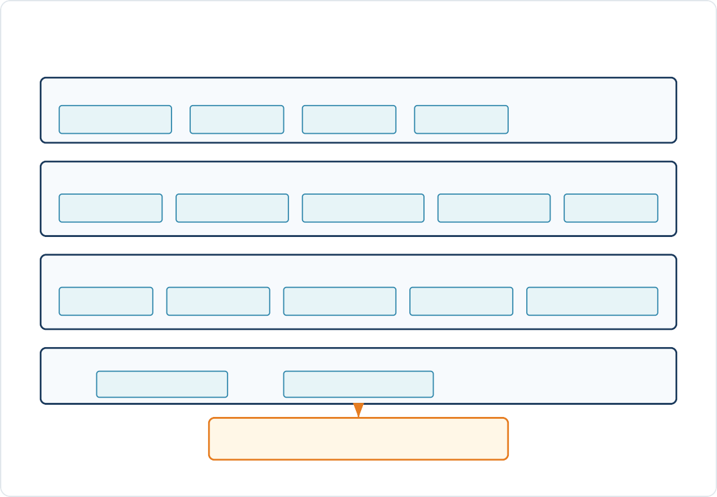

CAPA DE PRESENTACIÓN
AdoptaAPI.Web (MVC)
JavaScript
Swagger UI
Figma Mockups
CAPA API
AuthController
MascotasController
SolicitudesController
ReportesController
JWT Middleware
CAPA BUSINESS LOGIC
AuthService
MascotaService
SolicitudService
ReporteService
Validators + AutoMapper
Repositories (EF Core)
CAPA DATA ACCESS
AdoptaDbContext
AZURE — App Service + SQL Database + Key Vault

AdoptaAPI — Informe de Proyecto v1.0 · Agosto 2026
Samanta Rojas · Killiam García · Jonnathan Rey · Santiago Cuervo ASP.NET Core MVC 8 · SQL Server · Azure · Agile/Scrum

